公共课及部分专业课选课说明
- 公共课
- 公共课开设情况
- 以下课程只在2019学年第一学期开设，建议研究生本学期上完。
中国特色社会主义理论与实践研究、自然辩证法概论、科学道德与学术诚信模块、前沿交叉课、数值分析、矩阵分析、科学与工程计算、近代数学基础。
- 以下课程在2019学年第一、二学期均开设，如果抽签未抽中，请第二学期上课。
硕士英语课、博士英语课、工程伦理、科技写作实训、心理健康。
- 《中国马克思主义与当代》、《中国马克思主义与社会科学方法论》只在2019学年第二学期开设。
- 公共课良乡班、公共课工程博士班只开设一个学期。

- 非全日制工程博士的公共课周末班，不允许其它类型的学生选修。课程列表如下：
课程代码 | 教学班 | 课程名称 | 上课教师 | 上课时间/地点
2700003 | 工程博士班 | 中国马克思主义与当代 | 那日苏 | 星期六 1-2节 4-12周/研究生楼(302)
0500172 | 工程博士周末班 | 专利挖掘与创新 | 仇蕾安，张维维，刘芳 | 星期六 5-5节 4-10周/信1004
2400055 | 工程博士周末班 | 工程博士公共英语中级 | 姜丽荣 | 星期日 1-2节 4-13周/研究生楼（410）

- 留学生的公共课，不允许其它类型的学生选修。课程如下：
课程代码 | 课程名称
3700005 | （英）基础汉语I
3700002 | 中国概况
1701002 | （英）矩阵分析
- 硕士、博士英语课请参考分级要求选课。如果选修了不符合自身分级要求的课程，通过考试后，成绩如实记录，但不算学分，增删课请参与第四阶段选课。
- 《信息检索与科技写作》、《科技写作实训》课程请严格按照学院分班情况选课（见下图）。如果选修了不符合自身分级要求的课程，通过考试后，成绩如实记录，但不算学分，增删课请参与第四阶段选课。
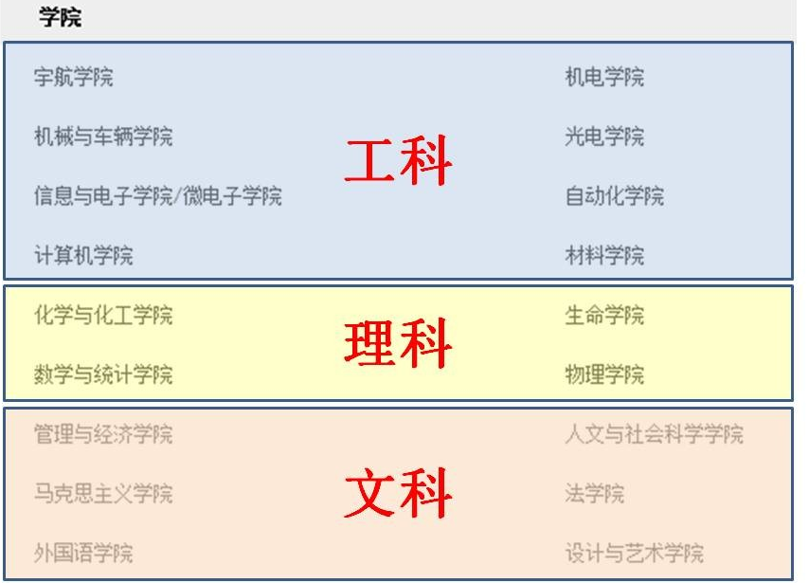
- 模块课
- 《前沿交叉课程》模块
- 面向对象
面向2019年入学的全日制博士研究生，仅在2019学年第一学期开设。请所有学生都在本学期修完。
- 课程内容和授课模式
《前沿交叉课程》包括量子科学、生命科学、人工智能与大数据、机器人与智能制造、材料科学和管理经济共6个模块，每模块8学时。研究生可在导师指导下根据学科和培养需要在6个模块中选修2个模块。
各模块独立开课（拥有独立的课程代码）、独立运行（包括选课、教学、考核等），成绩单独给定。
- 《学术道德与综合素质》模块
- 面向对象
面向我校2019年入学的博士研究生和学术型硕士研究生，《学术道德与科研诚信》模块仅在2019学年上学期开设；《信息检索与科技写作》和《心理健康》模块在2019学年上下两学期均开设。
- 课程内容和授课模式
该模块包括：《学术道德与科研诚信》8学时，0.5学分；《信息检索与科技写作》16学时，1学分；《心理健康》8学时，0.5学分，共3个模块。3个模块均为必修课程。
各模块独立开课（拥有独立的课程代码）、独立运行（包括选课、教学、考核等），成绩单独给定。
- 《工程伦理》课程

面向我校2019年入学的专业学位研究生，在2019学年上下两学期均开设。
- 专业课
- 管理与经济学院专业学位中心本学期为MBA、MEM和MPAcc项目开设的课程仅允许本专业的学生上课，如有其他学院学生选修，将会被退选。
- “高等光电技术实验”只接收光学工程和仪器科学与技术专业（学硕）、光学工程领域工程硕士和仪器仪表工程领域工程硕士（专硕）的学生。

